Интересные факты о геодезии и картографии
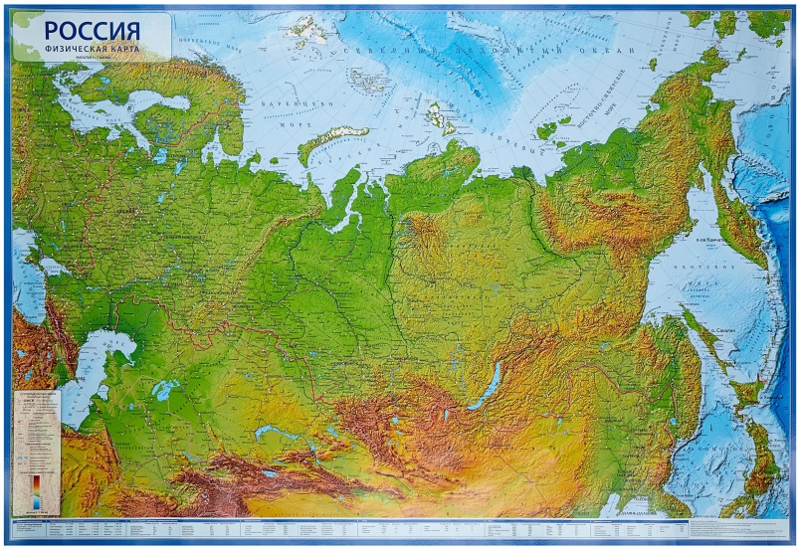
Управление Росреестра по Алтайскому краю в преддверии дня работника геодезии и картографии составило подборку интересных фактов о данной отрасли.
1. Геодезия и картография занимают особое место в экономике России, выполняя важнейшую функцию обеспечения топографо-геодезической и картографической информацией, являющейся основой для решения экономических, научных, оборонных, экологических и природно-ресурсных задач, задач земельно-имущественного, налогового комплекса, навигации и многих других.
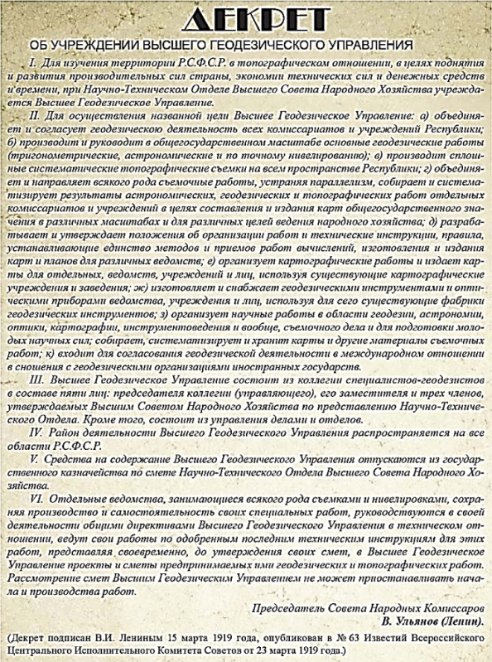
2. Начало формирования Государственной картографо-геодезической службы России положено 15 марта 1919 года с принятием Председателем Совета Народных Комиссаров В.И. Лениным Декрета «Об учреждении Высшего геодезического управления».
Эта дата явилась точкой отсчета отрасли геодезии и картографии в новой истории России. На Высшее геодезическое управление были возложены задачи по объединению и контролю всех геодезических и картографических работ, подготовка специалистов, совершенствование и изготовление приборов.

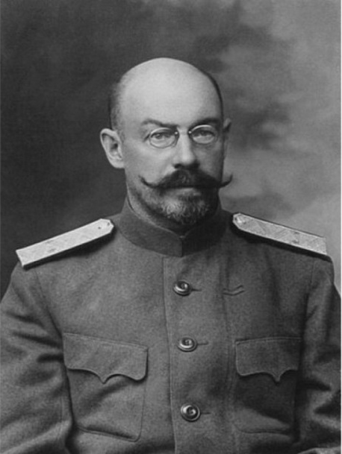
3. Председателем коллегии ВГУ был назначен С.М. Соловьев, а с августа 1919 г. ВГУ и его коллегию возглавил М.Д. Бонч-Бруевич. Одним из первых решений коллегии стало учреждение на местах отделов Высшего геодезического управления, вскоре переименованных в полевые округа.

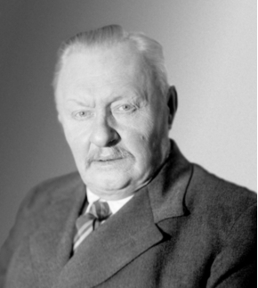
4. Структура Высшего геодезического управления сложилась к 1925 г. В его состав входило семь полевых округов: Центральный (Москва), Северный (Ленинград), Уральский (Екатеринбург), Приволжский (Саратов), Северо-Кавказский (Краснодар), Западный (Гомель), Западно-Сибирский (Омск). Председателем технического совета и помощником (заместителем) начальника Высшего геодезического управления Бонч-Бруевича был профессор Ф.Н. Красовский, в то время заведовавший кафедрой высшей геодезии в Московском межевом институте.

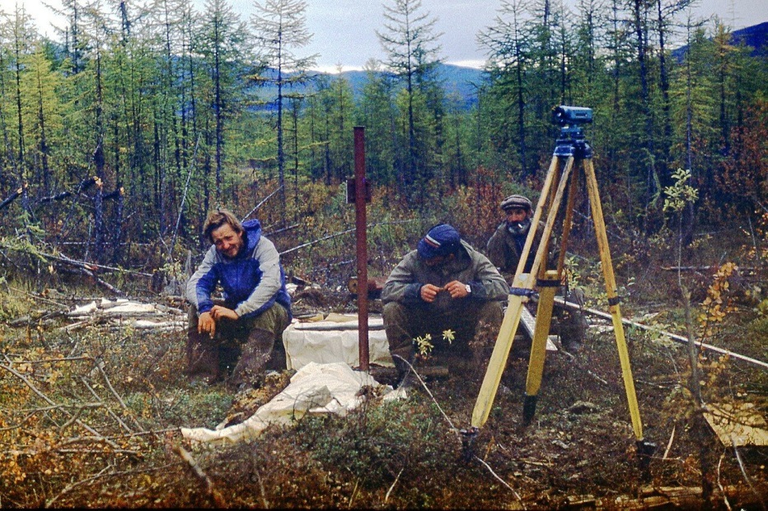
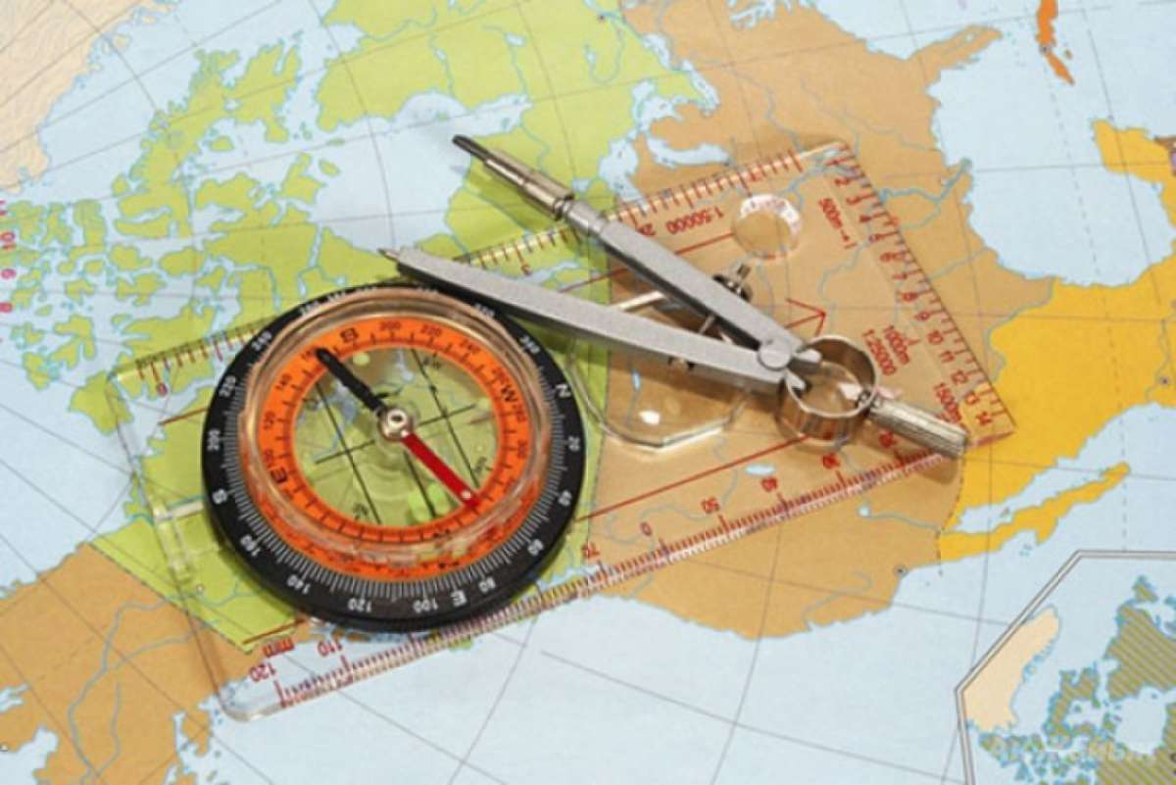
5. В течение первых 15 лет своей деятельности государственная геодезическая служба входила в систему Высшего совета народного хозяйства (ВСНХ) и Народного комиссариата тяжелой промышленности (НКТП). С 1919 по 1925 гг. руководящий орган этой службы именовался Высшим геодезическим управлением. В 1926 г. ВГУ был ликвидирован и в период 1926–1927 гг. именовался Геодезическим комитетом Главного горнотопливного геолого-геодезического управления ВСНХ. В следующие два года (1928–1929 гг.) вновь было изменено название (с изменением статуса) – Главный геодезический комитет ВСНХ (ГГК ВСНХ). В 1930 г. ВСНХ было упразднено, ГГК было преобразовано в Главное геодезическое управление (ГГУ) при Наркомате тяжелой промышленности (НКТП). Наконец, в 1933 г. наступил самый трудный период – ГГУ было преобразовано в Главное геолого-гидро-геодезического объединение при НКТП, которое возглавил академик И.М. Губкин.
6. В 1935 г. государственная топографо-геодезическая и картографическая служба вошла в систему Народного комиссариата внутренних дел (НКВД) СССР, а ее руководящий орган получил название Главного управления государственной съемки и картографии (ГУГСК). С отделов государственной съемки и картографии начинается служба Госгеонадзора (ТИГГН). Наконец, в 1938 г. геодезическая и картографическая служба были выделены в самостоятельную организацию – Главное управление геодезии и картографии (ГУГК) при Совете Народных Комиссаров (СНК) СССР, а затем при Совете Министров СССР (до 1953 г. и с 1967 г. до 1990-х гг.). Эта форма организации высшего управления геодезической отраслью сохранилась до конца существования СССР (до 1991 г.). Но при этом следует отметить, что с 1953 г. ГУГК вошло в систему МВД (Министерство внутренних дел), а с 1960 г. – в Министерство геологии и охраны недр; с 1967 г. (10.05.1967) ГУГК вновь стало относиться к Совету Министров СССР.
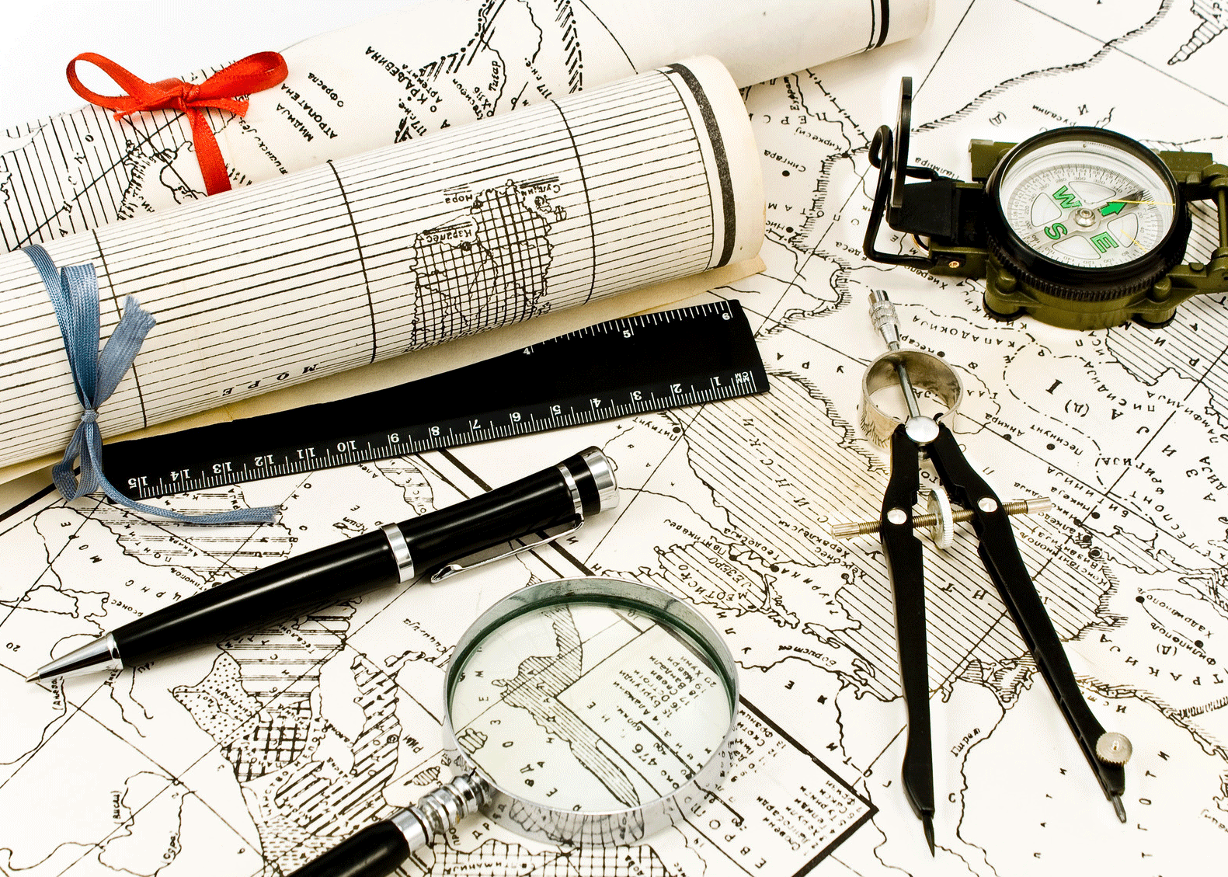
7. К началу 90-х гг. Главное управление геодезии и картографии стало достаточно представительной организацией, в состав которой входили: 24 аэрогеодезических предприятия, два Государственных института инженерно-геодезических изысканий и съемок, два научно-исследовательских института, Государственный научно-исследовательский и производственный центр «Природа» с филиалами в ряде городов, ПКО «Картография и 10 картографических фабрик», Союзный маркшейдерский трест, завод «Аэрогеоприбор», 24 инспекции государственного геодезического надзора, топографические техникумы, ЭОМЗ, ЦКГФ, экспедиции, городские центры и др. Среднегодовая численность работников системы ГУГК составляла в это время около 50 тыс. человек, в том числе более 25 тыс. инженерно-технического персонала.
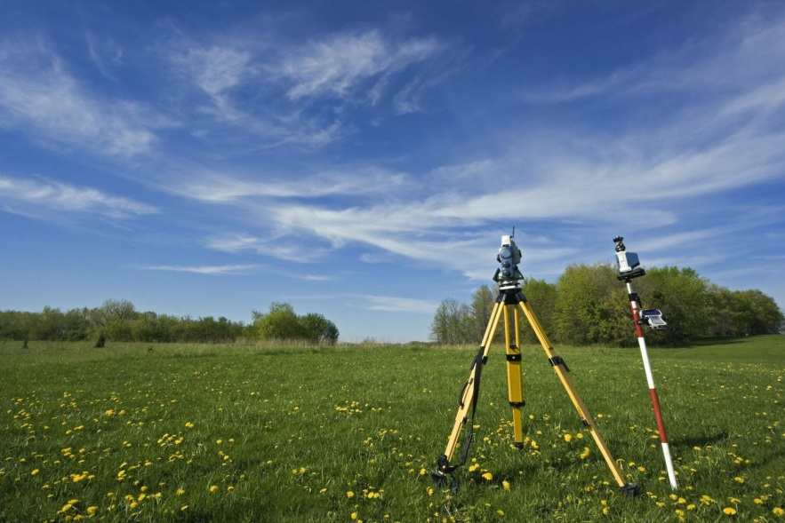
8. 13 апреля 1991 г. в соответствии с постановлением СМ СССР №176 ГУГК СССР было реорганизовано в Комитет геодезии и картографии СССР при Кабинете министров СССР (Госгеодезия СССР). Через неделю (20.04.1991 г.) в РСФСР было образовано Главное управление картографии при СМ РСФСР. После провозглашения независимости России в январе 1992 г. Главкартография была преобразована в Комитет по геодезии и картографии Министерства экологии и природных ресурсов Российской Федерации. Этот Комитет Постановлением Правительства был определен правопреемником Геодезии СССР. 30 сентября 1992 г. Комитет был вновь реорганизован в Федеральную службу геодезии и картографии России (Роскартография) с непосредственным подчинением Правительству Российской Федерации.
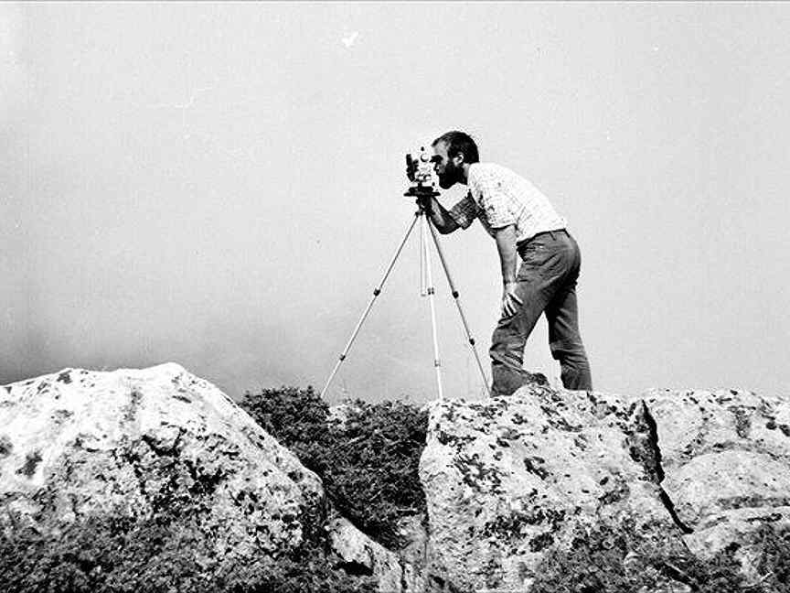
9. 30 апреля 1998 г. Федеральная служба геодезии и картографии России вошла в состав вновь образованного Министерства по земельной политике, строительству и жилищно-коммунальному хозяйству на правах Департамента геодезии и картографии. 22 сентября 1998 г. Указом Президента Российской Федерации Федеральная служба геодезии и картографии России вновь обрела свою самостоятельность.

10. Указом Президента РФ от 25 декабря 2008 года организована Федеральная служба государственной регистрации, кадастра и картографии (Росреестр), с передачей ей функций и полномочий упраздненного Федерального агентства кадастра объектов недвижимости (Роснедвижимость) и Федерального агентства геодезии и картографии (Роскартография).
Основными полномочиями Росреестра в области геодезии и картографии являются: организация геодезических и картографических работ федерального значения, лицензирование геодезической и картографической деятельности, государственный геодезический надзор.
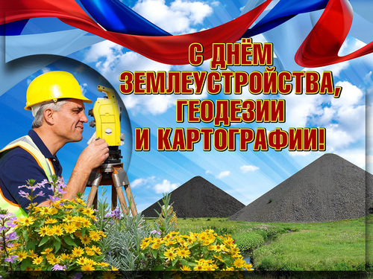
11. Указом Президента Российской Федерации от 11 ноября 2000 года № 1867 установлен профессиональный праздник работников отрасли геодезии и картографии, который отмечается ежегодно во второе воскресенье марта.

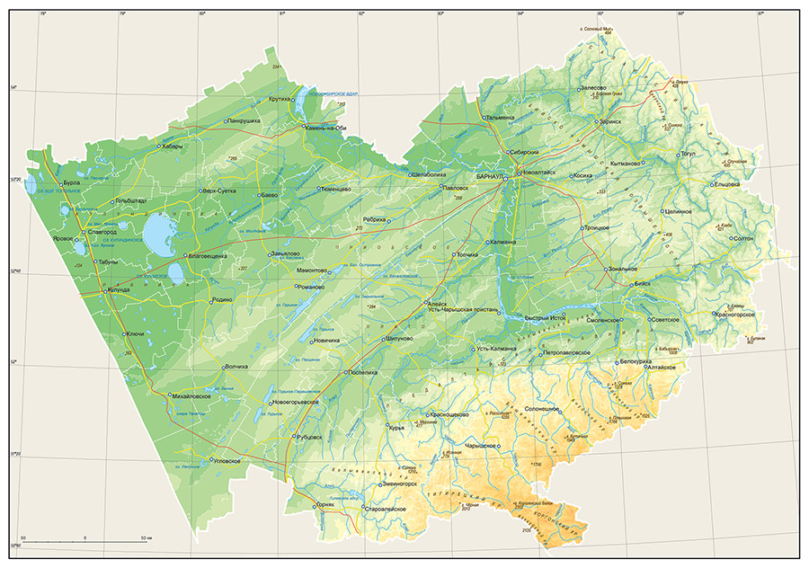
12. С 2010 г. функции федерального государственного контроля (надзора) в области геодезии и картографии на территории Алтайского края осуществляет Управление Федеральной службы государственной регистрации, кадастра и картографии по Алтайскому краю.

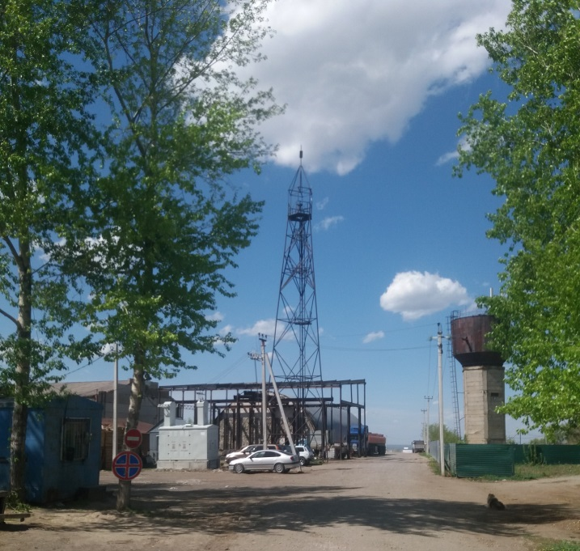
13. На территории Алтайского края расположены 5774 пунктов геодезических сетей, сведения о которых включены в реестр федерального фонда пространственных данных, в том числе:
- 1 пункт фундаментальной астрономо-геодезической сети;
- 3 пункта высокоточной геодезической сети;
- 43 пункта спутниковой геодезической сети 1 класса;
- 4068 пунктов астрономо-геодезической сети 1 и 2 классов, геодезической сети сгущения 3 и 4 классов;
- 1646 пунктов государственной нивелирной сети 1 и 2 классов;
- 13 пунктов государственной гравиметрической сети.
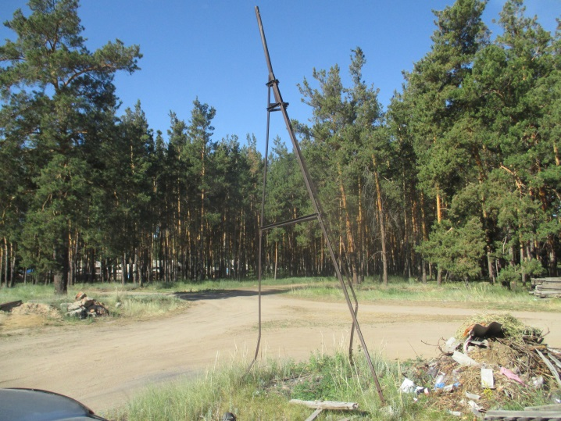
14. Управлением Росреестра по Алтайскому краю актуализирована информация о состоянии:
- 2543 пунктов государственной геодезической сети (61,8%);
- 67 пунктов государственной нивелирной сети 1 и 2 классов (4,1%);
- 13 пунктов государственной гравиметрической сети (100%).

15. В целях обеспечения сохранности геодезических пунктов Управлением Росреестра по Алтайскому краю приняты решения об установлении охранных зон:
- 4115 пунктов государственной геодезической сети (100%);
- 511 пунктов государственной нивелирной сети 1 и 2 классов (31%);
- 8 пунктов государственной гравиметрической сети (61,5%).

